
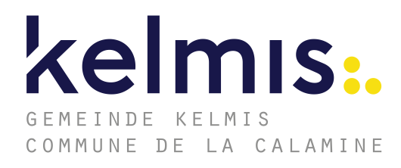


OFFRE D'EMPLOI

La commune de La Calamine recrute au plus tôt un :
Ouvrier qualifié dans le service eau potable(h/f)
(38 heures/semaine)

Nous sommes... une des neuf communes germanophones de Belgique et une composante institutionnelle de la Communauté germanophone.

Description de la fonction :
- Pose de canalisations
- Entretien du réseau de canalisations de la commune de La Calamine
- Travaux d'entretien
- Montage de raccordements domestiques, de robinets, etc.

Profil :
- expérience professionnelle en tant qu'ouvrier de génie civil (de préférence) (exécution de travaux dans le réseau de canalisations)
- Expérience dans la conduite de machines (entre autres mini-pelle)
- Posséder un permis de conduire de catégorie C (un avantage)
- Discrétion, sens du contact, autonomie et capacité à travailler en équipe
- Connaissance de l'allemand
- Flexibilité et grande disponibilité, après formation également en astreinte
- Disposition à travailler sporadiquement la nuit et le week-end dans le cadre de services de garde

Nous proposons :
- un emploi d'avenir
- Rémunération équitable et sûre (paiement ponctuel)
- Un bon équilibre entre vie professionnelle et vie familiale
- Une activité utile et varié

Les candidatures écrites, accompagnées d'un curriculum vitae, d'une lettre de motivation et des diplômes, sont à adresser au Collège communal de La Calamine, rue de l'église 31 à 4720 La Calamine, avant le 05.11.2025, par mail (personaldienst@kelmis.be), par courrier ou par dépôt au service du personnel (contre accusé de réception).

Pour plus d'informations, veuillez contacter le chef du dépôt communal ou le brigadier-chef du service eau potable (Patrick KAISER) au 087/65 91 41

Für die deutschsprachige Version besuchen Sie bitte unsere Website: www.kelmis.be.

La Calamine, le 09.10.2025

Pour le collège communal :

La directrice générale, Le bourgmestre,
N. WIMMER D. HILLIGSMANN

